Міністерство освіти і науки України
Національний університет «Львівська політехніка»
Кафедра систем штучного інтелекту



Звіт

Звіт
про виконання лабораторних та практичних робіт блоку № 4
На тему: «Двовимірні Масиви. Вказівники та Посилання. Динамічні масиви. Робота з масивами та aлгоритми обробки.»
з дисципліни: «Основи програмування»
до:
Лабораторної Роботи № 4
Лабораторної Роботи № 5
Практичних Робіт до блоку № 4

Виконав:
Студент групи ШІ-14
Афанасьєв Олексій Олександрович

Тема роботи:
Двовимірні Масиви. Вказівники та Посилання. Динамічні масиви. Робота з масивами та aлгоритми обробки.

Мета роботи:
Одержання навичок обробки одновимірних масивів. Організувати обробку масивів з використанням функцій, навчитися передавати масиви як параметри функцій. Навчитися виділяти й звільняти динамічну памʼять під двовимірні дані операторами new та delete. Навчитися обходити двовимірний масив вкладеними циклами, зокрема зі зміною порядку індексів. Навчитися передавати дані у функції вказівниками та повертати кілька результатів через параметри-посилання.

Теоретичні відомості:
- Теоретичні відомості з переліком важливих тем:
- Тема №1: Класи пам’яті в C++. Статична пам’ять, стек і купа.
- Тема №2: Вказівники в C++. Основні операції з вказівниками та їхній взаємозв’язок із масивами.
- Тема №3: Арифметика вказівників. Посилання в C++ та передача параметрів у функції.
- Тема №4: Двовимірні масиви. Оголошення, ініціалізація, обробка та передача масивів у функції.
- Тема №5: Динамічні масиви. Виділення та звільнення пам’яті за допомогою операторів new і delete. Зміна розміру масивів.
- Тема №6: Алгоритми обробки масивів. Пошук, сортування, додавання та видалення елементів.

- Індивідуальний план опрацювання теорії:
- Тема №1: Класи пам’яті в C++. Статична пам’ять, стек і купа.
  - Джерела Інформації:
    - Dynamic memory allocation with new and delete
    - Інтерактивна розгортка з практичних
  - Що опрацьовано:
    - Основні класи пам’яті та їхні особливості.
    - Принципи зберігання даних і час життя змінних.
    - Виділення та звільнення пам’яті.
  - Статус: Ознайомлений
  - Початок опрацювання теми: 22.10
  - Звершення опрацювання теми: 27.10
- Тема №2: Вказівники в C++. Основні операції з вказівниками та їхній взаємозв’язок із масивами.
  - Джерела Інформації:
    - C++ Для новачків. Вказівник (Викладач)
    - Вказівники С++ (aCode.com)
    - Інтерактивна розгортка з практичних
  - Що опрацьовано:
    - Поняття вказівників та принципи їхньої роботи.
    - Операції отримання адреси й розіменування.
    - Використання вказівників для доступу до елементів масиву.
  - Статус: Ознайомлений
  - Початок опрацювання теми: 23.10
  - Звершення опрацювання теми: 27.10
- Тема №3: Арифметика вказівників. Посилання в C++ та передача параметрів у функції.
  - Джерела Інформації:
    - Інтерактивна розгортка з практичних
  - Що опрацьовано:
    - Основні арифметичні операції з вказівниками.
    - Відмінності між вказівниками та посиланнями.
    - Способи передачі параметрів у функції.
  - Статус: Ознайомлений
  - Початок опрацювання теми: 26.10
  - Звершення опрацювання теми: 26.10
- Тема №4: Двовимірні масиви. Оголошення, ініціалізація, обробка та передача масивів у функції.
  - Джерела Інформації:
    - Інтерактивна розгортка з практичних
  - Що опрацьовано:
    - Створення та ініціалізація двовимірних масивів.
    - Обхід елементів за допомогою вкладених циклів.
    - Передача двовимірних масивів у функції.
  - Статус: Ознайомлений
  - Початок опрацювання теми: 22.10
  - Звершення опрацювання теми: 25.10
- Тема №5: Динамічні масиви. Виділення та звільнення пам’яті за допомогою операторів new і delete. Зміна розміру масивів.
  - Джерела Інформації:
    - C++ Для новачків. Динамічні масиви (Викладач)
    - Інтерактивна розгортка з практичних
  - Що опрацьовано:
    - Створення та використання динамічних масивів.
    - Управління пам’яттю за допомогою new і delete.
    - Зміна розміру масивів і запобігання витокам пам’яті.
  - Статус: Ознайомлений
  - Початок опрацювання теми: 24.10
  - Звершення опрацювання теми: 25.10
- Тема №6: Алгоритми обробки масивів. Пошук, сортування, додавання та видалення елементів.
  - Джерела Інформації:
    - Інтерактивна розгортка з практичних
  - Що опрацьовано:
    - Основні алгоритми пошуку елементів масиву.
    - Методи сортування та їхні особливості.
    - Алгоритми додавання, видалення та переміщення елементів.
  - Статус: Ознайомлений
  - Початок опрацювання теми: 20.10
  - Звершення опрацювання теми: 27.10

Виконання роботи:

1. Опрацювання завдання та вимог до програм та середовища:

Завдання №1 Lab# programming: Lab 4
- Варіант завдання: 10
- Деталі завдання:
1) Сформувати одновимірний масив цілих чисел, використовуючи генератор
випадкових чисел.
2) Роздрукувати отриманий масив.
3) Знищити 5 перших елементів масиву.
4) Додати в кінець масиву 3 нових елементи.
5) Роздрукувати отриманий масив.

Завдання №2 Lab# programming: Lab 5
- Варіант завдання: 10
- Деталі завдання: Написати функцію, що перевіряє чи є від’ємні елементи в зазначеному рядку двовимірного масиву. Знищити з масиву всі рядки з від’ємними елементами, знищений рядок заповнюється 0 і переноситься в кінець масиву.
- Важливі деталі для врахування в імплементації програми: Масив
повинен передаватися у функцію як параметр.

Завдання №3 Lab# programming: Algotester Lab 2
- Варіант завдання: 1
- Деталі завдання:

У вас є дорога, яка виглядає як 𝑁 чисел.

Після того як ви по ній пройдете - вашу втому можна визначити як різницю максимального та мінімального елементу.

Ви хочете мінімізувати втому, але все що ви можете зробити - викинути одне число з дороги, тобто забрати його з масиву.

В результаті цієї дії, яку мінімальну втому ви можете отримати в кінці дороги?

Завдання №4 Lab# programming: Algotester Lab 3
- Варіант завдання: 3
- Деталі завдання:

Вам дана стрічка s.
Ваше завдання зробити компресію стрічки, тобто якщо якась буква йде більше одного разу підряд у стрічці замінити її на букву + кількість входжень підряд.

Завдання №5 Practice# programming: Class Practice Task
- Розв’язати і реалізувати задачу Редактор монохромного зображення:
Ви пишете простий редактор зображень у відтінках сірого. Зображення задається прямокутною таблицею чисел від 0 до 9, де 0 це чорний піксель, а 9 найсвітліший. Програма показує таку таблицю як малюнок із символів і дозволяє застосовувати до неї перетворення.
Розміри зображення заздалегідь невідомі: їх задає користувач під час роботи. Тому памʼять під зображення виділяється динамічно, а після повороту на девʼяносто градусів висота і ширина міняються місцями, і масив доводиться виділяти заново.
Важливі деталі для врахування в імплементації програми: Зображення зберігається у динамічному двовимірному масиві типу int **, виділеному за розмірами, які щойно ввів користувач.
Якщо висота, ширина або значення яскравості виходять за допустимі межі, повідомте про це користувачу і завершіть роботу програми.
Для показу зображення використовується палітра з десяти символів, де позиція символу відповідає яскравості: " .:-=+*#%@". Нульовий піксель виводиться пробілом, девʼятка символом at.

Завдання №6 Practice# programming: Self Practice Task ()
- Реалізувати задачу «Обробка масиву» на Algotester

Завдання №7 Practice# programming: Self Practice Task ()
- Реалізувати задачу «Замовлення від квітникарів» на Algotester

Завдання №8 Result Documentation Report and Outcomes List Placement Activities
- Ознайомитись з Word та створенням звітів на практичні та лабораторні. Оформити звіт до лабораторної.

Завдання №9 Results Evaluation and Release
- Створити PR зі своєї гілки на main, запросити мінімум двох учасників команди провести Code Review та отримати approve від них.

2. Дизайн та планована оцінка часу виконання завдань:

Програма Редактор монохромного зображення (Практика)
- Блок-схема:

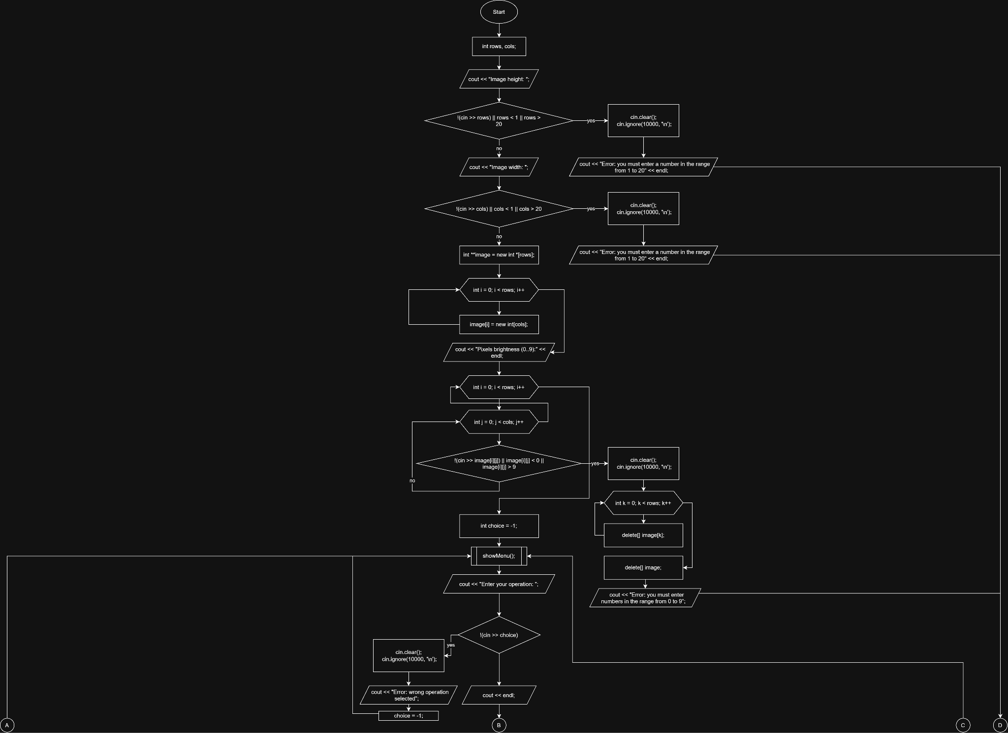

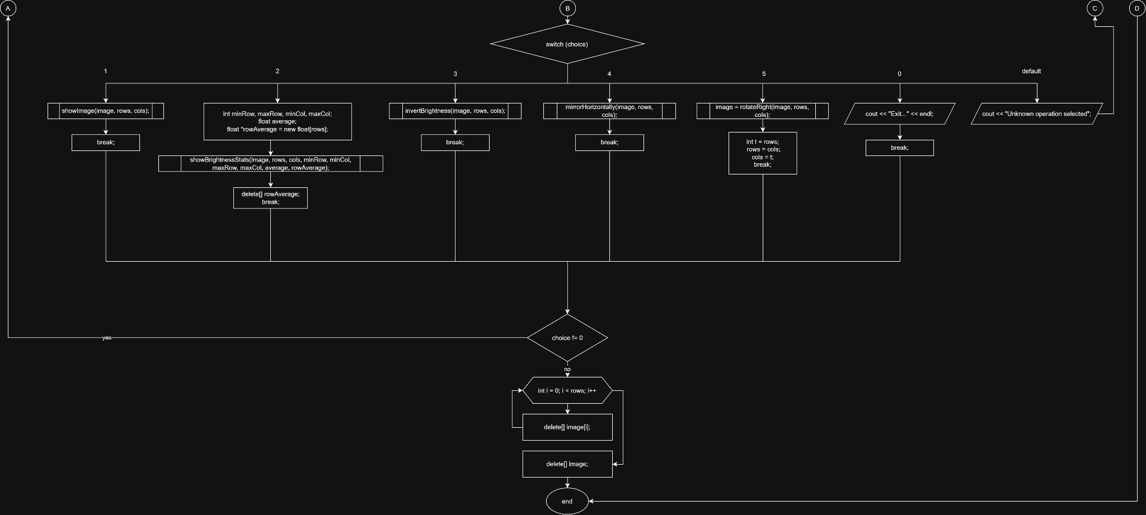
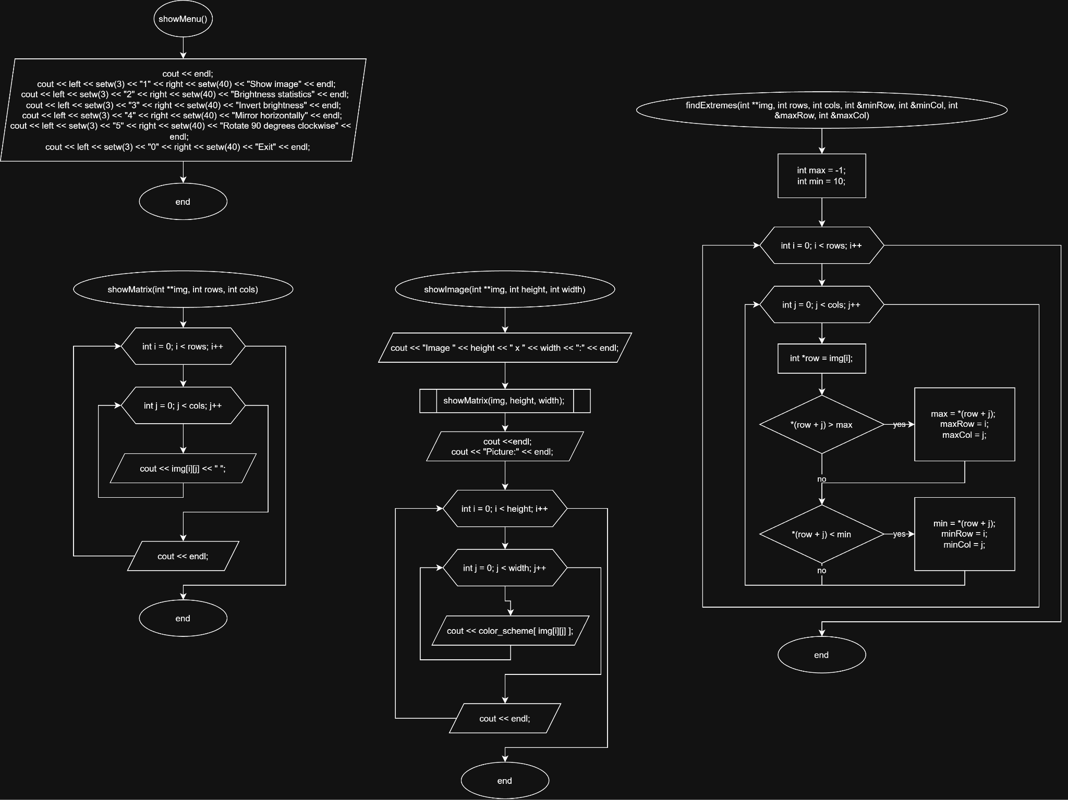
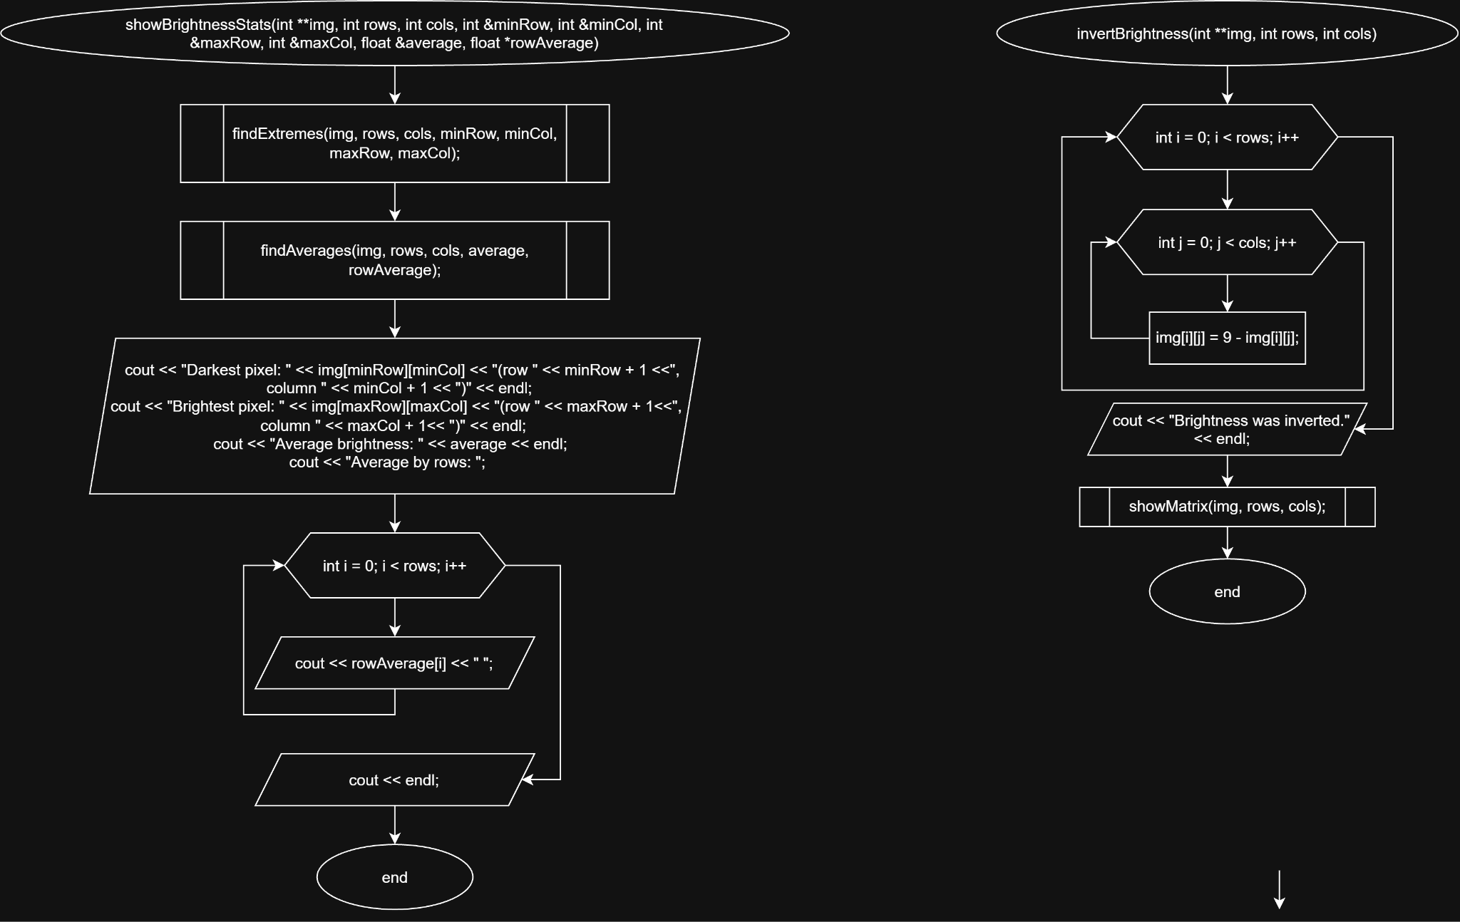
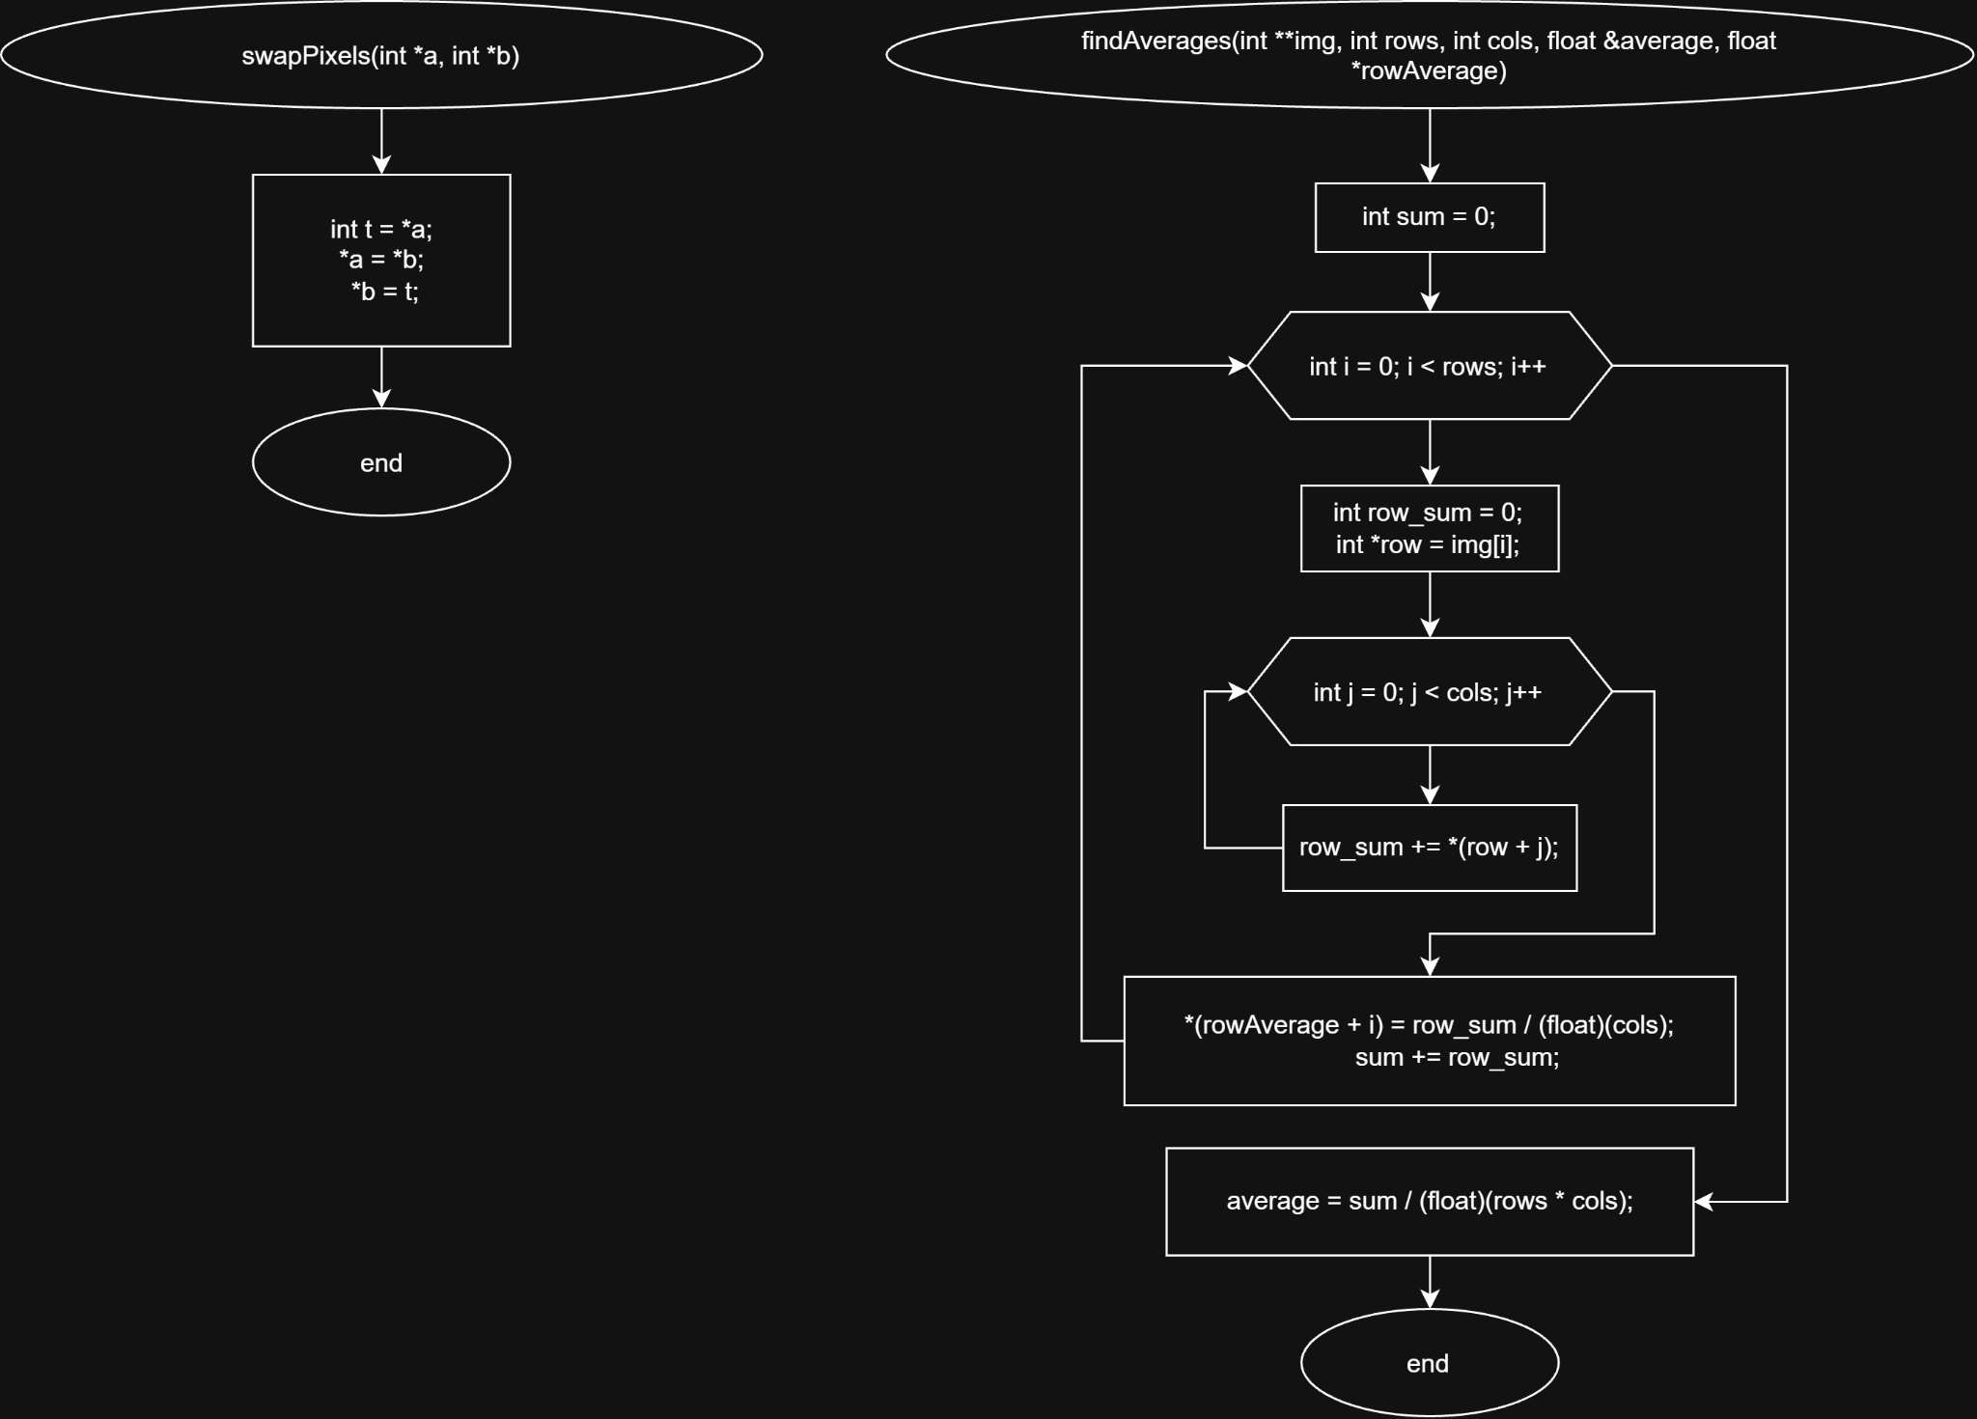
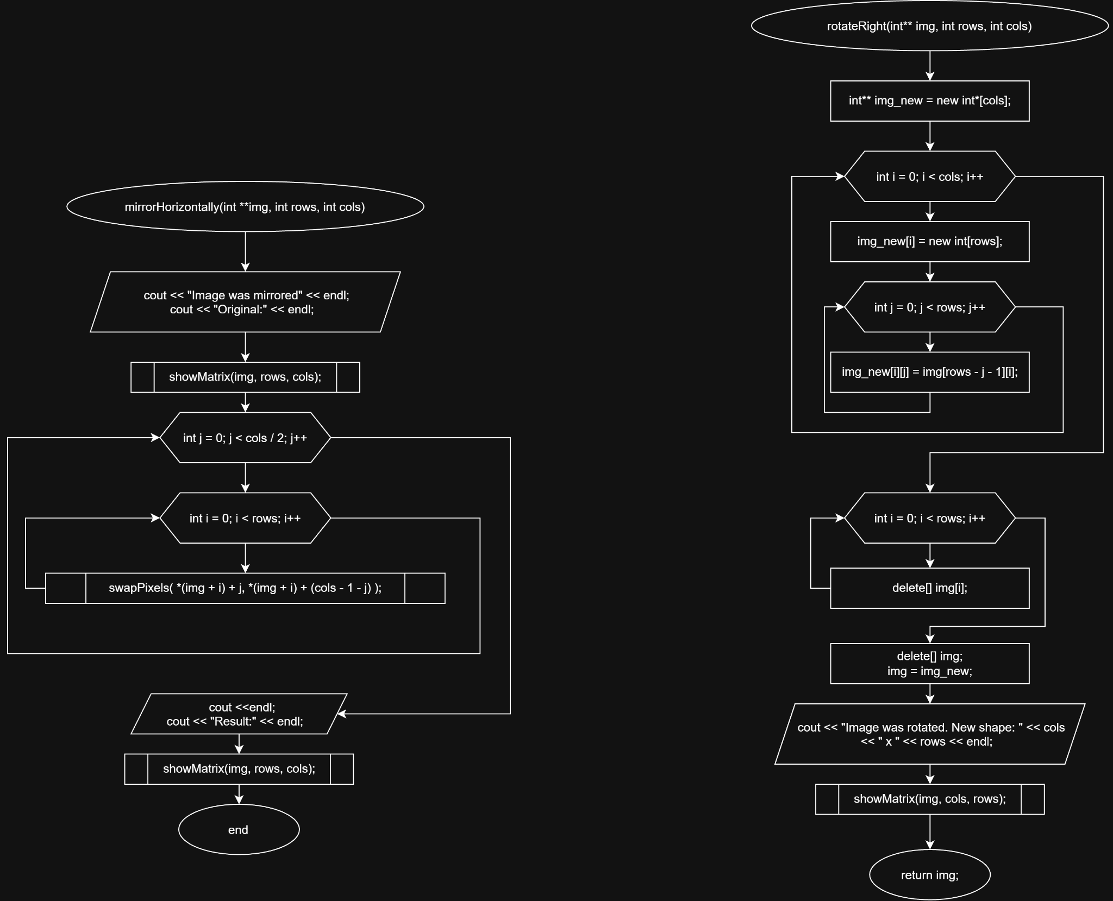
Рис #1. Блок-схема до задачі Аналізатор місячного бюджету

3. Код програм з посиланням на зовнішні ресурси:

Завдання №1 Lab# programming: Lab 4
/*
Задача: Lab 4 Task 1
Виконав: Афанасьєв Олексій (ШІ-14)
*/
#include <iostream>
#include <ctime>
#include <cstdlib>

using namespace std;

int main()
{
srand(time(nullptr));
int N;

cout << "Введіть кількість елементів масиву: ";
if(!(cin >> N) || N < 5)
{
cin.clear();
cin.ignore(10000, '\n');

cout << "Помилка: треба ввести ціле число більше за 4" << endl;
return 1;
}

int *arr = new int[N];

for(int i = 0; i < N; i++)
{
arr[i] = rand() % 1000;
}

cout << "Масив випадкових чисел:" << endl;

for(int i = 0; i < N; i++)
{
cout << arr[i] << " ";
}

cout << endl;

int n_to_remove = 5;
N -= n_to_remove;

int *arr_new = new int[N];

for(int i = 0; i < N; i++)
{
arr_new[i] = arr[i+n_to_remove];
}

delete[] arr;

arr = arr_new;

int n_to_add = 3;

arr_new = new int[N + n_to_add];

for(int i = 0; i < N; i++)
{
arr_new[i] = arr[i];
}

for(int i = N; i < N + n_to_add; i++)
{
arr_new[i] = rand() % 1000;
}

delete[] arr;

arr = arr_new;

cout << "Змінений масив після знищення перших 5 елементів та додавання в кінець 3 нових: " << endl;

for(int i = 0; i < N + n_to_add; i++)
{
cout << arr[i] << " ";
}

cout << endl;

delete[] arr;

return 0;
}

Code #1. Код до завдання лабораторної 4 (Варіант-10)
Посилання на файл коду в пулреквесті: https://github.com/artificial-intelligence-department/ai_programming_playground_2026/pull/516/changes#diff-a9649d87670c4151412580138d484d626b6d1468f37b02f00a325d820781401d
Завдання №2 Lab# programming: Lab 5
/*
Задача: Lab 5 Task 1
Виконав: Афанасьєв Олексій (ШІ-14)
*/
#include <iostream>
using namespace std;

bool containsNegative(int** A, const int m, const int row)
{
bool flag = false;

for(int j = 0; j < m; j++)
{
if(A[row][j] < 0) return true;
}

return false;
}

int main()
{
int rows, cols;

cout << "Введіть кількість рядків: ";
cin >> rows;

cout << "Введіть кількість стовпців: ";
cin >> cols;

int** A = new int*[rows];
for(int i = 0; i < rows; i++)
{
A[i] = new int[cols];
}

cout << endl;
cout << "Введіть елементи матриці:" << endl;
for(int i = 0; i < rows; i++)
{
for(int j = 0; j < cols; j++)
{
cin >> A[i][j];
}
}

int** A_new = new int*[rows];

int k = 0;
for(int i = 0; i < rows; i++)
{
if(containsNegative(A, cols, i))
{
delete[] A[i];
}
else
{
A_new[k] = A[i];
k++;
}
}

for(int i = k; i < rows; i++)
{
A_new[i] = new int[cols]();
}

delete[] A;
A = A_new;
A_new = nullptr;

cout << endl;
cout << "Результат:" << endl;

for(int i = 0; i < rows; i++)
{
for(int j = 0; j < cols; j++)
{
cout << A[i][j] << " ";
}
cout << endl;
}

for(int i = 0; i < rows; i++)
{
delete[] A[i];
}
delete[] A;

return 0;
}

Code #2. Код до завдання лабораторної 5 (Варіант-10)
Посилання на файл коду в пулреквесті: https://github.com/artificial-intelligence-department/ai_programming_playground_2026/pull/516/changes#diff-d9e21b6ccc269d98618b3e96b8e7f348ae8facaad4f89dc80bb4110a4b835f6f

Завдання №3 Lab# programming: Algotester Lab 2 (варіант-1)
/*
Задача: Lab 2v1 (Algotester)
Виконав: Афанасьєв Олексій (ШІ-14)
*/

#include <iostream>
#include <algorithm>

using namespace std;

int main()
{
int A[100000];
int N;
cin>>N;

for(int i = 0; i < N; i++)
{
cin>>A[i];
}

sort(A, A+N);

if(N == 1)
{
cout << 0;
return 0;
}
else if(N == 2)
{
cout << A[0];
}
else
{
if(A[N-2] - A[0] < A[N-1] - A[1]) cout << A[N-2] - A[0];
else cout << A[N-1] - A[1];
}

return 0;
}

Code #3. Код до задачі Lab 2v1 (Algotester)
Посилання на файл коду в пулреквесті: https://github.com/artificial-intelligence-department/ai_programming_playground_2026/pull/427/changes#diff-https://github.com/artificial-intelligence-department/ai_programming_playground_2026/pull/516/changes#diff-5574d922551c86aaa6a80b97c48327ec3af0860da6b0b2ef8b1fd5ec10b69a5e

Завдання №4 Lab# programming: Algotester Lab 3 (варіант -3)
/*
Задача: Lab 3v3 (Algotester)
Виконав: Афанасьєв Олексій (ШІ-14)
*/

#include <iostream>
#include <string>

using namespace std;

int main()
{
string s;
cin>>s;

int count = 1;
int N = s.length();

for(int i = 1; i < N; i++)
{
if(s[i] == s[i-1]) count++;
else if(count > 1)
{
cout << s[i-1] << count;
count = 1;
}
else cout << s[i-1];
}

if(count > 1) cout << s[N-1] << count;
else cout << s[N-1];
}

Code #4. Код до задачі Lab 3v3 (Algotester)
Посилання на файл коду в пулреквесті: https://github.com/artificial-intelligence-department/ai_programming_playground_2026/pull/516/changes#diff-a032525f8f02e5d1556d7a2aed4eccb549bfe773bb44195440c00f717f667f20

Завдання №5 Редактор монохромного зображення (Практичне завдання)
/*
Задача: Редактор монохромного зображення
Виконав: Афанасьєв Олексій (ШІ-14)
*/

#include <iostream>
#include <string>
#include <iomanip>
using namespace std;

const int MAX_ROWS = 100;
const int MAX_COLS = 100;
const string color_scheme = " .:-=+*#%@";

// Прототипи функцій
void showMatrix(int **img, int rows, int cols);
void showMenu();
void showImage(int **img, int height, int width);
void findExtremes(int **img, int rows, int cols, int &minRow, int &minCol, int &maxRow, int &maxCol);
void findAverages(int **img, int rows, int cols, float &average, float *rowAverage);
void showBrightnessStats(int **img, int rows, int cols, int &minRow, int &minCol, int &maxRow, int &maxCol, float &average, float *rowAverage);
void invertBrightness(int **img, int rows, int cols);
void swapPixels(int *a, int *b);
void mirrorHorizontally(int **img, int rows, int cols);
int** rotateRight(int** img, int rows, int cols);

int main()
{
cout << fixed << setprecision(2); // Виведення у форматі 2 цифр після коми

int rows, cols;

//Введення і валідація необхідних змінних. При помилці вводу - програма припиняє роботу
cout << "Image height: ";
if(!(cin >> rows) || rows < 1 || rows > 20)
{
cin.clear();
cin.ignore(10000, '\n');

cout << "Error: you must enter a number in the range from 1 to 20" << endl;
return 1;
}

cout << "Image width: ";
if(!(cin >> cols) || cols < 1 || cols > 20)
{
cin.clear();
cin.ignore(10000, '\n');

cout << "Error: you must enter a number in the range from 1 to 20" << endl;
return 1;
}

//Ініціалізація динамічної матриці
int **image = new int *[rows];
for(int i = 0; i < rows; i++)
{
image[i] = new int[cols];
}

cout << "Pixels brightness (0..9):" << endl;

//Введення значень яскравості пікселей зображення, валідація
for(int i = 0; i < rows; i++)
{
for(int j = 0; j < cols; j++)
{
if( !(cin >> image[i][j]) || image[i][j] < 0 || image[i][j] > 9)
{
cin.clear();
cin.ignore(10000, '\n');

for(int k = 0; k < rows; k++) delete[] image[k];
delete[] image;

cout << "Error: you must enter numbers in the range from 0 to 9";

return 1;
}
}
}

int choice = -1;

//Показ інтерфейсу меню
do
{
showMenu();

// Введення бажаної операції, її валідація
cout << "Enter your operation: ";
if(!(cin >> choice))
{
cin.clear();
cin.ignore(10000, '\n');

cout << "Error: wrong operation selected";
choice = -1;

continue;
}

cout << endl;

switch (choice)
{
case 1: //Показ зображення
showImage(image, rows, cols);
break;
case 2: //Статистика яскравості
{
int minRow, maxRow, minCol, maxCol;
float average;
float *rowAverage = new float[rows];

showBrightnessStats(image, rows, cols, minRow, minCol, maxRow, maxCol, average, rowAverage);

delete[] rowAverage;
break;
}
case 3: //Інвертувати яскравість
invertBrightness(image, rows, cols);
break;
case 4: //Відзеркалити по горизонталі
mirrorHorizontally(image, rows, cols);
break;
case 5: //Повернути на 90 градусів праворуч
{
image = rotateRight(image, rows, cols);
int t = rows;
rows = cols;
cols = t;
break;
}
case 0: //Вихід з програми
cout << "Exit..." << endl;
break;

default:
cout << "Unknown operation selected";
continue;
}
}
while(choice != 0);

for(int i = 0; i < rows; i++)
{
delete[] image[i];
}

delete[] image;

return 0;
}

void showMatrix(int **img, int rows, int cols)
{
for(int i = 0; i < rows; i++)
{
for(int j = 0; j < cols; j++)
{
cout << img[i][j] << " ";
}
cout << endl;
}
}

void showMenu()
{
cout << endl;
cout << left << setw(3) << "1" << right << setw(40) << "Show image" << endl;
cout << left << setw(3) << "2" << right << setw(40) << "Brightness statistics" << endl;
cout << left << setw(3) << "3" << right << setw(40) << "Invert brightness" << endl;
cout << left << setw(3) << "4" << right << setw(40) << "Mirror horizontally" << endl;
cout << left << setw(3) << "5" << right << setw(40) << "Rotate 90 degrees clockwise" << endl;
cout << left << setw(3) << "0" << right << setw(40) << "Exit" << endl;
}

void showImage(int **img, int height, int width)
{
cout << "Image " << height << " x " << width << ":" << endl;
showMatrix(img, height, width);

cout << endl;

cout << "Picture:" << endl;
for(int i = 0; i < height; i++)
{
for(int j = 0; j < width; j++)
{
cout << color_scheme[ img[i][j] ];
}
cout << endl;
}

}

void findExtremes(int **img, int rows, int cols, int &minRow, int &minCol, int &maxRow, int &maxCol)
{
int max = -1;
int min = 10;

for(int i = 0; i < rows; i++)
{
for(int j = 0; j < cols; j++)
{
int *row = img[i];
if(*(row + j) > max)
{
max = *(row + j);
maxRow = i;
maxCol = j;
}
if(*(row + j) < min)
{
min = *(row + j);
minRow = i;
minCol = j;
}
}
}
}

void findAverages(int **img, int rows, int cols, float &average, float *rowAverage)
{
int sum = 0;
for(int i = 0; i < rows; i++)
{
int row_sum = 0;
int *row = img[i];

for(int j = 0; j < cols; j++)
{
row_sum += *(row + j);
}
*(rowAverage + i) = row_sum / (float)(cols);
sum += row_sum;
}

average = sum / (float)(rows * cols);

}

void showBrightnessStats(int **img, int rows, int cols, int &minRow, int &minCol, int &maxRow, int &maxCol, float &average, float *rowAverage)
{
findExtremes(img, rows, cols, minRow, minCol, maxRow, maxCol);
findAverages(img, rows, cols, average, rowAverage);

cout << "Darkest pixel: " << img[minRow][minCol] << "(row " << minRow + 1 <<", column " << minCol + 1 << ")" << endl;
cout << "Brightest pixel: " << img[maxRow][maxCol] << "(row " << maxRow + 1<<", column " << maxCol + 1<< ")" << endl;
cout << "Average brightness: " << average << endl;
cout << "Average by rows: ";

for(int i = 0; i < rows; i++)
{
cout << rowAverage[i] << " ";
}

cout << endl;
}

void invertBrightness(int **img, int rows, int cols)
{

for(int i = 0; i < rows; i++)
{
for(int j = 0; j < cols; j++)
{
img[i][j] = 9 - img[i][j];
}
}

cout << "Brightness was inverted." << endl;
showMatrix(img, rows, cols);
}

void swapPixels(int *a, int *b)
{
int t = *a;
*a = *b;
*b = t;
}

void mirrorHorizontally(int **img, int rows, int cols)
{
cout << "Image was mirrored" << endl;
cout << "Original:" << endl;
showMatrix(img, rows, cols);

for(int j = 0; j < cols / 2; j++)
{
for(int i = 0; i < rows; i++)
{
swapPixels( *(img + i) + j, *(img + i) + (cols - 1 - j) );
}
}

cout << endl;
cout << "Result:" << endl;
showMatrix(img, rows, cols);
}

int** rotateRight(int** img, int rows, int cols)
{
int** img_new = new int*[cols];
for(int i = 0; i < cols; i++)
{
img_new[i] = new int[rows];

for(int j = 0; j < rows; j++)
{
img_new[i][j] = img[rows - j - 1][i];
}
}

for(int i = 0; i < rows; i++)
{
delete[] img[i];
}

delete[] img;

img = img_new;

cout << "Image was rotated. New shape: " << cols << " x " << rows << endl;
showMatrix(img, cols, rows);

return img;

}

Code #5. Код до задачі Аналізатор місячного бюджету (Практична робота)
Посилання на файл коду в пулреквесті: https://github.com/artificial-intelligence-department/ai_programming_playground_2026/pull/516/changes#diff-c2f86583aed6a5e714d53612fcdc1411e0afa9e026959d90605f25e1d69614ba
Завдання №6 Обробка масиву (Algotester)
/*
Задача: Обробка масиву (Algotester)
Виконав: Афанасьєв Олексій (ШІ-14)
*/

#include <iostream>
#include <algorithm>
using namespace std;

int main() {

int n;
cin >> n;

int* A = new int[n];

for(int i = 0; i<n; i++)
{
cin >> *(A + i);
}

sort(A, A + n);

if(*(A + n - 1) == 0)
{
cout << 0;
}
else
{
int count;
if(*A != 0)
{
count = 1;
}
else count = 0;

for(int i = 1; i < n; i++)
{
if(*(A + i) - *(A + i - 1) > 0) count++;
}
cout<<count;
}

delete[] A;

}

Code #6. Код до задачі Обробка масиву (Algotester)
Посилання на файл коду в пулреквесті: https://github.com/artificial-intelligence-department/ai_programming_playground_2026/pull/516/changes#diff-cb834b3429d313a2afe7a237c473341b80343c01d3e7730cb7badf2d562fd4f9

Завдання №7 Замовлення від квітникарів (Algotester)
/*
Задача: Замовлення від квітникарів (Algotester)
Виконав: Афанасьєв Олексій (ШІ-14)
*/

#include <iostream>
#include <algorithm>
using namespace std;

const int MAX_ROWS = 100;
const int MAX_COLS = 100;

int main() {

int M[MAX_ROWS][MAX_COLS];
int rowsSum[MAX_ROWS];
int colsSum[MAX_COLS];
int m,n;

cin >> n >> m;

for(int i = 0; i< n; i++)
{
rowsSum[i] = 0;
}

for(int j = 0; j< m; j++)
{
colsSum[j] = 0;
}

for(int i = 0; i < n; i++)
{
for(int j = 0; j < m; j++)
{
cin >> M[i][j];
}
}

for(int i = 0; i < n; i++)
{
for(int j = 0; j < m; j++)
{
rowsSum[i] += M[i][j];
colsSum[j] += M[i][j];
}
}

int max = 0;
for(int i = 0; i < n; i++)
{
for(int j = 0; j < m; j++)
{
if(rowsSum[i] + colsSum[j] - M[i][j] > max) max = rowsSum[i] + colsSum[j] - M[i][j];
}
}

cout << max;

return 0;
}

Code #7. Код до задачі Замовлення від квітникарів (Algotester)
Посилання на файл коду в пулреквесті: https://github.com/artificial-intelligence-department/ai_programming_playground_2026/pull/516/changes#diff-4cb7937a4e7c196ba7bde3b653b89722bf403d937c9897da3eb1f78bf43c5592

5. Результати виконання завдань, тестування та фактично затрачений час:

Завдання №1 Lab# programming: Lab 4 Task 1
Варіант - 10
1) Сформувати одновимірний масив цілих чисел, використовуючи генератор випадкових чисел.
2) Роздрукувати отриманий масив.
3) Знищити 5 перших елементів масиву.
4) Додати в кінець масиву 3 нових елементи.
5) Роздрукувати отриманий масив.
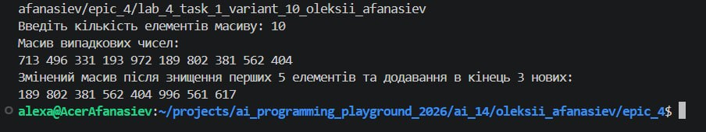
Рис. 2 Результат програми Lab4Task1

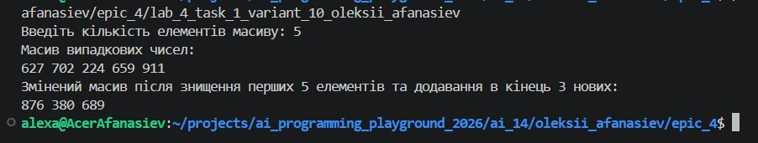
Рис. 3 Результат програми Lab4Task1

Час затрачений на виконання завдання: 30 хв.

Завдання №2 Lab# programming: Lab 5 Task 1
Варіант - 10
Написати функцію, що перевіряє чи є від’ємні елементи в зазначеному рядку
двовимірного масиву. Знищити з масиву всі рядки з від’ємними елементами,
знищений рядок заповнюється 0 і переноситься в кінець масиву.

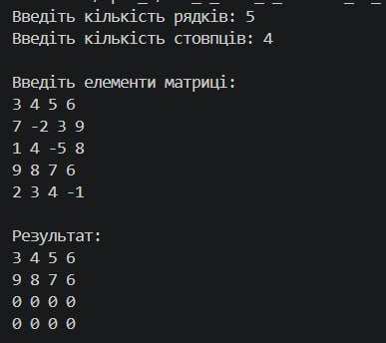
Рис. 3 Результат програми Lab5Task1
Час затрачений на виконання завдання: 30 хв.

Завдання №3 Lab# programming: Algotester Lab 2
Варіант - 1
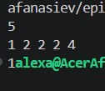
Рис. 4 Результат програми Lab2v1
Час затрачений на виконання завдання: 15 хв.

Завдання №4 Lab# programming: Algotester Lab 3
Варіант - 3
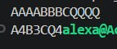
Рис. 5 Результат програми Lab3v3
Час затрачений на виконання завдання: 15 хв.

Завдання №5 Редактор монохромного зображення (Практичне завдання)
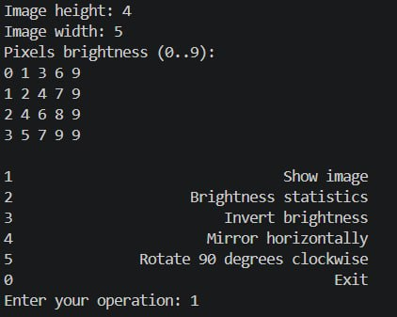
Рис. 6 Введення даних

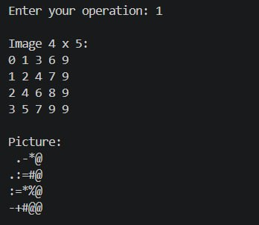
Рис. 7 Пункт 1 меню
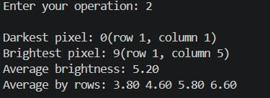
Рис. 8 Пункт 2 меню
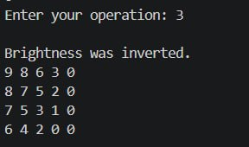
Рис. 9 Пункт 3 меню
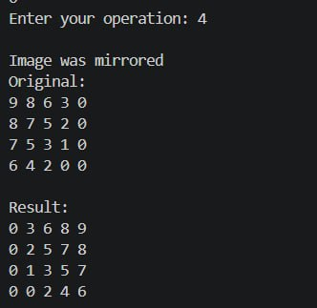
Рис. 10 Пункт 4 меню
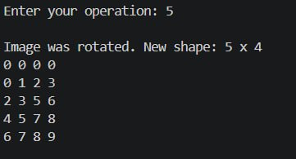
Рис. 11 Пункт 5 меню

Час затрачений на виконання завдання: 3 год.

Завдання №6 Practice# programming: Self Practice Task () - Обробка масиву (Algotester)
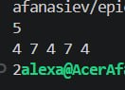
Рис. 10 Результат роботи програми
Час затрачений на виконання завдання: 20 хв.

Завдання №7 Practice# programming: Self Practice Task () - Замовлення квітникарів (Algotester)
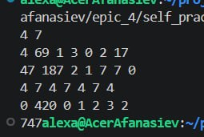
Рис. 11 Результат роботи програми

Час затрачений на виконання завдання: 30 хв.

6. Кооперація з командою:

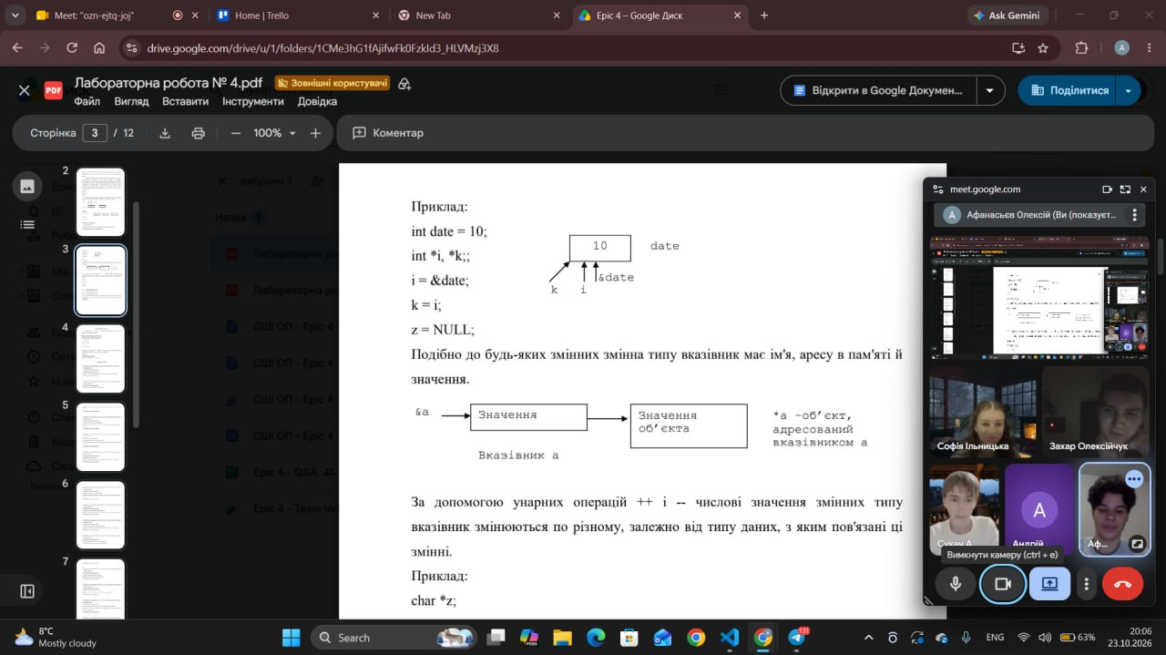
Рис. 12 Перша зустріч з командою (Обговорення задач лабораторної)
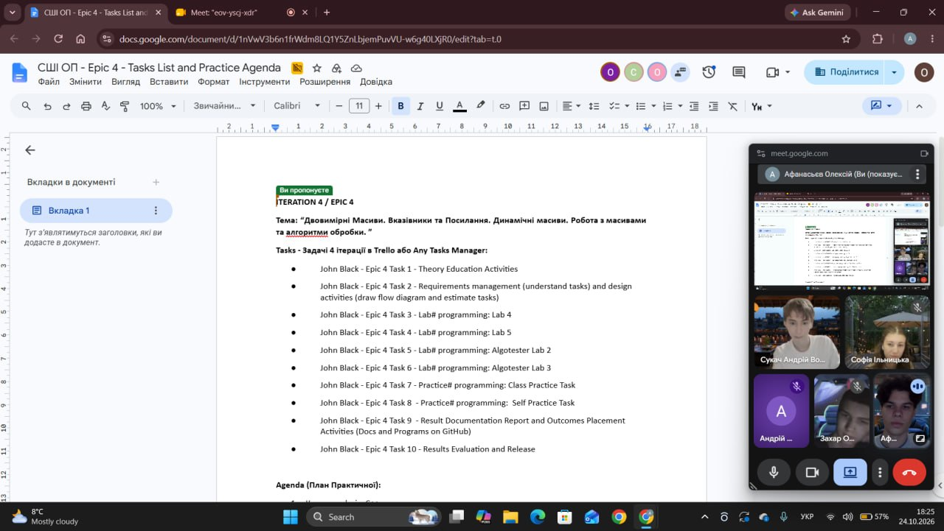
Рис. 13 Друга зустріч з командою (Обговорення задач лабораторної)

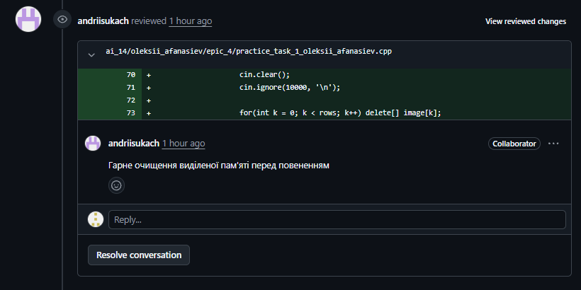
Рис. 14 Коментар у рев’ю до PR №1
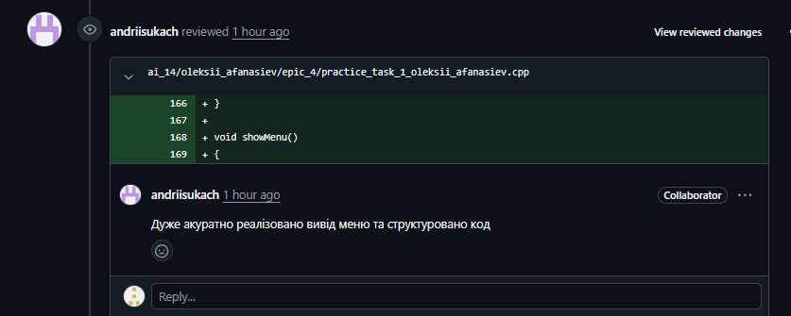
Рис. 15 Коментар у рев’ю до PR №2

Висновки:

У ході виконання Епіку 4 було опрацьовано поняття пам'яті в C++, вказівників, посилань та арифметики показників. Вивчено роботу з одновимірними та двовимірними масивами, динамічне виділення і звільнення пам'яті за допомогою операторів new та delete. Опрацьовано способи передачі масивів у функції та роботу з їхніми елементами через вказівники. Теоретичні знання було закріплено під час виконання лабораторних, практичних та індивідуальних завдань. Реалізовано видалення та додавання елементів одновимірного масиву (ЛР4), обробку рядків двовимірного динамічного масиву (ЛР5), а також практичну задачу Редактор монохромного зображення.
Здобуті навички:
- Вказівники та посилання - оголошення, розіменування вказівників, арифметика показників, передача параметрів у функції через вказівники та посилання.
- Динамічна пам’ять - опрацьовано оголошення, ввід, сортування масивів
- Двовимірні маисиви - створення, заповнення, обхід, видалення та додавання елементів, робота з динамічними матрицями.
- Класи пам’яті у C++ - статична пам’ять, динамічна пам’ять, поняття стеку, виділення та вивільнення пам’яті

